Руководство пользователя
CSP Phoenix

Оглавление
Оглавление 2
Общие сведения 3
Модуль Call Center 4
Начало работы 4
Пользователи 5
Управление проектами 6
Настройки проекта 7
Статистика проекта 9
Управление контактами 9
Карточка контакта 10
Заполнение анкеты 11
Редактор сценариев 12
Приветствие 12
Страницы 13
Вопросы 13
Флаги 16

Общие сведения
Программное обеспечение CSP Phoenix - это CATI система, которая объединяет в себе ip телефонию и систему опросов. Система обеспечивает полную автоматизацию процесса: обработку списка респондентов, набор телефонных номеров, фиксирование результатов звонка и заполнение анкет.
Программное обеспечение CSP Phoenix функционально делится на две части: подсистема обработки списка контактов (модуль Call Center) и подсистема заполнения анкет (редактор сценариев).
Подсистема обработки списка контактов служит для хранения данных проекта и баз данных контактов, а именно осуществляет следующие функции:
- Ведение БД пользователей;
- Ведение БД проектов;
- Импорт контактов;
- Доступ операторов к контактам, доступным для обзвона, обеспечение фильтрации контактов по различным параметрам;
- Обеспечение квотирования контактов в соответствии с настройками проекта;
- Совершение звонков;
- Просмотр сведений о совершённых звонках;
- Выгрузка аудиозаписей звонков.

Редактор сценариев служит для создания сценариев опросов и обеспечивает следующие возможности:
- Создание, редактирование, копирование сценариев опроса;
- Использование различных типов вопросов;
- Включение и отключение вопросов и страниц в соответствии с логикой опроса либо переменными, переданными в сценарий извне;
- Подстановка значений переданных извне переменных в текст вопросов, страниц.

Модуль Call Center

Начало работы
Вход в систему
Для начала работы c личным достаточно открыть в браузере страницу с адресом сайта, а затем ввести имя пользователя и пароль, полученные от администратора. Доступ к системе возможен только авторизованным пользователям.
Система представляет собой структуру из разделов и вкладок. Названия всех разделов находятся в меню навигации в верхней части экрана. В одном разделе может быть несколько вкладок, их названия указываются в верхней части страницы.
Существует три основных раздела: "Проекты", "Пользователи", "Настройки проекта", ."Статистика проекта". При входе в систему по умолчанию отображается содержимое раздела «Проекты», где необходимо выбрать проект для дальнейшей работы.
После выбора работа осуществляется с конкретным проектом, для просмотра статистики и контактов другого проекта необходимо сменить проект (соответствующий вариант на верхней панели), либо перейти в раздел «Проекты»
В разделе «Пользователи» осуществляется управление зарегистрированными пользователями системы.
В разделе «Настройки проекта» задаются различные параметры проекта, которые будут использоваться при обзвоне.
В разделе с названием проекта («Статистика проекта») находится статистика по звонкам, совершенным в рамках данного проекта.

Пользователи
Раздел «Пользователи» содержит две вкладки: «Новый пользователь» и «Список пользователей»
При открытии вкладки «Новый пользователь» открывается форма для добавления нового пользователя:
Форма содержит следующие параметры:
- Логин – используется для входа в систему
- Имя пользователя – используется в отчетах
- Пароль – используется для входа в систему
- Роль –Пользователи с ролью «Администратор» и «Супервайзер» имеют доступ к настройкам и статистике проекта, пользователи «Оператор» - только к доступным для обработки контактам
- Активность – по умолчанию все пользователи активны, но если по каким-то причинам пользователь не должен больше отображаться в системе, то эту галочку необходимо снять. При этом данные, заполненные пользователем ранее, остаются доступны для просмотра.
Вкладка «Список пользователей» содержит общий список пользователей, их логинов и ролей. При открытии карточки пользователя данные могут быть отредактированы. В верхней части списка предусмотрена возможность поиска.

Управление проектами
Раздел «Проекты» предоставляет доступ к списку проектов либо к созданию нового проекта (вкладка «Новый проект»)
Форма создания содержит следующие параметры:
Название проекта
URL проекта
Компания – поле, необходимое для группировки, при нажатии на «+» можно добавить новую компанию
Определяемый номер – если провайдер позволяет подмену номера, можно указать номер, который должен отображаться у респондента при звонке
Активность – активные проекты по умолчанию отображаются в списке проектов, галочка снимается, если проект завершен и больше не нужен в быстром доступе. Увидеть все проекты можно, поставив в списке проектов галочку «Показывать неактивные проекты»

Настройки проекта
Вкладка «Свойства» содержит ту же информацию, что и форма создания проекта, и позволяет отредактировать эти данные
Вкладка «Статусы» позволяет создать и отредактировать статусы контактов, которые оператор сможет выставлять контактам в данном проекте:
Каждый статус имеет несколько параметров:
- Требует перезвона – звонок, закрытый с данным статусом, оставит контакт доступным для обработки, при этом оператор должен обозначить время для повторного звонка
- Закрывает номер – звонок, закрытый с данным статусом, уберет номер телефона, на который был совершен звонок, из списка доступных операторам
- Закрывает контакт – звонок, закрытый с данным статусом, уберет контакт из списка доступных операторам
- Эффективный - звонок, закрытый с данным статусом, уберет контакт из списка доступных операторам, при этом контакт будет считаться эффективно опрошенным (т.е. тот, у которого есть заполненная анкета)
Вкладка «Доступ» позволяет определить, у каких пользователей есть доступ к данному проекту.
Вкладка «Поля» позволяет отредактировать список полей БД контактов, использующихся в данном проекте. Для каждого поля может быть указано, должно ли оно отображаться в общем списке контактов и при открытии карточки контакта.
Вкладка «Загрузка базы» позволяет выбрать файл со списком контактов для импорта
Загружаемый файл должен быть в формате csv с кодировкой в UTF-8 без ВОМ. Обязательными полями являются customer (имя контакта), pn (номер телефона, может быть несколько таких полей) и timezone (часовой пояс контакта). Остальные поля должны иметь те названия, которые заданы в списке полей проекта.
Вкладка «Квоты» позволяет задать квоты проекта. Квоты могут быть заданы как по одному, так и одновременно по двум и более параметрам. Для создания необходимо отметить нужные поля, указать целевое количество анкет и нажать «Создать»
Вкладка «Редактор опросов» открывает скрипт данного проекта в редакторе сценариев.

Статистика проекта

Управление контактами
Вкладка «Контакты» позволяет увидеть все загруженные контакты проекта и их статусы
Над списком находится галочка «Все контакты». Если она стоит, то отображаются все контакты, загруженные в проект, если же ее снять, то в списке остаются только те контакты, которые еще доступны для обзвона.
Среди отображаемых полей контакта есть обязательные поля и поля, которые необходимо показывать в соответствии с настройками проекта.
Обязательные поля:
Имя
Часовой пояс – содержит информацию о местном времени респондента. По данному полю список может быть отфильтрован.
Статус – содержит один из статусов контакта «Затронут», «Не затронут» или «Закрыт», данный статус показывает, были ли совершены какие-либо звонки эффективные или неэффективные данному контакту
Звонков – количество звонков, совершенных по всем телефонам контакта. Список может быть отфильтрован по данному полю
Последний – содержит информацию о дате и времени последнего звонка. Список может быть отфильтрован по данному полю
Бизнес-статус – статус из списка, который задается в настройках проекта (статус последнего звонка данному контакту)
Перезвонить – информация о дате и времени для повторного звонка
Создан – дата загрузки базы
По всем дополнительным полям проекта возможна фильтрация списка. При нажатии на заголовок столбца список сортируется по данному полю по возрастанию, при повторном нажатии – по убыванию.
Список контактов автоматически сортируется. В верхнюю часть списка выводятся контакты, у которых приближается назначенное время повторного звонка, затем отображаются контакты с дальними от МСК часовыми поясами, которым еще можно совершать звонки. Если местное время респондента уже е позволяет звонить ему, контакт перемещается в нижнюю часть списка.

Карточка контакта
При переходе к контакту открывается его карточка. Она содержит несколько блоков данных.
- Общие данные полей контакта – обязательные и заданные в настройках проекта
- Номера контакта.
У контакта может быть несколько телефонов, история звонков по каждому сохраняется отдельно. Для каждого звонка фиксируется следующая информация:
Кто звонил – оператор, совершивший звонок
Время – дата и время звонка
Ожидание – время ожидания ответа
Разговор – время разговора
Зав. – завершение разговора, информация о том, какая сторона повесила трубку (белый круг – оператор, прозрачный круг – респондент)
Бизнес-статус – статус завершения звонка с комментарием оператора
Перезвон – дата и время повторного звонка
Администратором вручную может быть изменен статус звонка. Нажатием на значок облака аудиозапись звонка скачивается.
При нажатии на кнопку «Управление номерами» открывается форма для добавления нового номера. Данная функция используется в тех случаях, когда операторам при звонке предоставляют альтернативный номер, которого нет в имеющемся списке.
Новый номер можно отметить, как «Предпочтительный», в этом случае он будет отмечен значком закрашенной звезды. Чтобы отметить как предпочтительный один из имеющихся номеров, достаточно просто нажать на символ звезды. Ко всем номерам также может быть указан какой-либо комментарий.
Кнопка «Тестовый проход» позволяет просмотреть анкету, сформированную для этого контакта, без сохранения результатов.
- Хронология звонков
Данный блок отображает все звонки, совершенные данному контакту, в хронологическом порядке. При нажатии на кнопку «Выгрузить эти звонки» весь массив скачивается в едином архиве.

Заполнение анкеты
Заполнение анкеты начинается после совершения звонка (нажатием на голубую кнопку с номером телефона). Если требуется исправить какие-либо ответы в заполненной анкете, необходимо воспользоваться кнопкой «Изменить ответы».

Редактор сценариев
Редактор сценариев представляет собой отдельную подсистему, которая позволяет создавать разветвленные скрипты для заполнения анкет. Система предусматривает использование различных типов элементов (вопрос, ответ, страница). Включение/выключение отдельных элементов обеспечивается с помощью флагов.
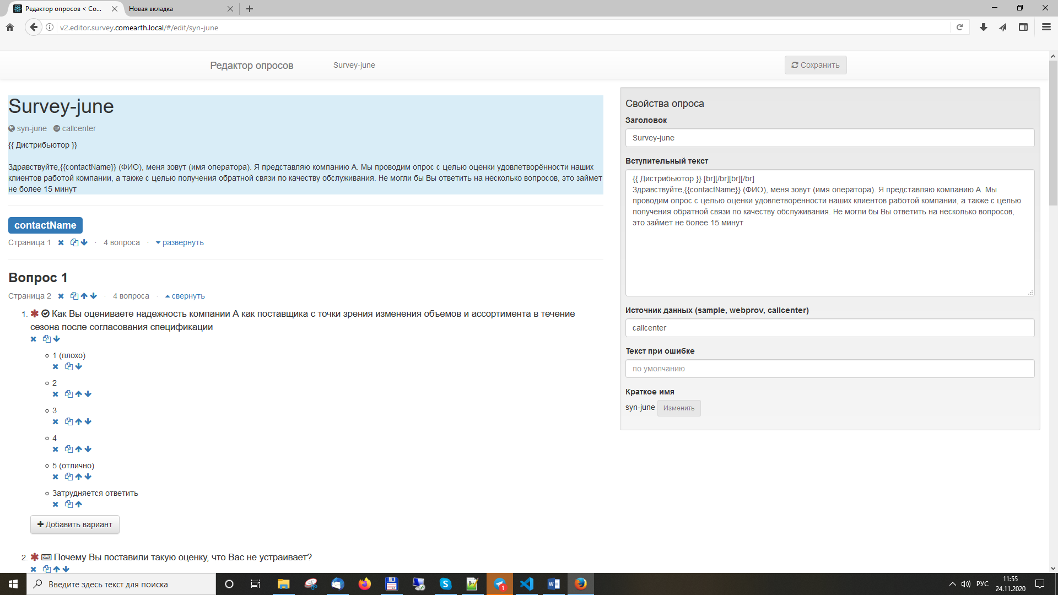
При выделении элемента, в области справа отображаются его свойства (они могут отличаться в зависимости от типа элемента).
Кнопки для добавления страниц и вопросов располагаются внизу страницы:
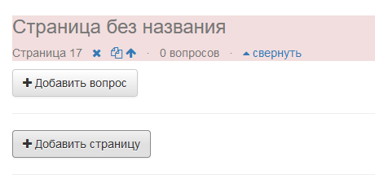
Чтобы поменять порядок элементов, необходимо воспользоваться стрелками, расположенными под заголовком элемента. Также рядом расположены значки, при нажатии на которые можно удалить или скопировать элемент:
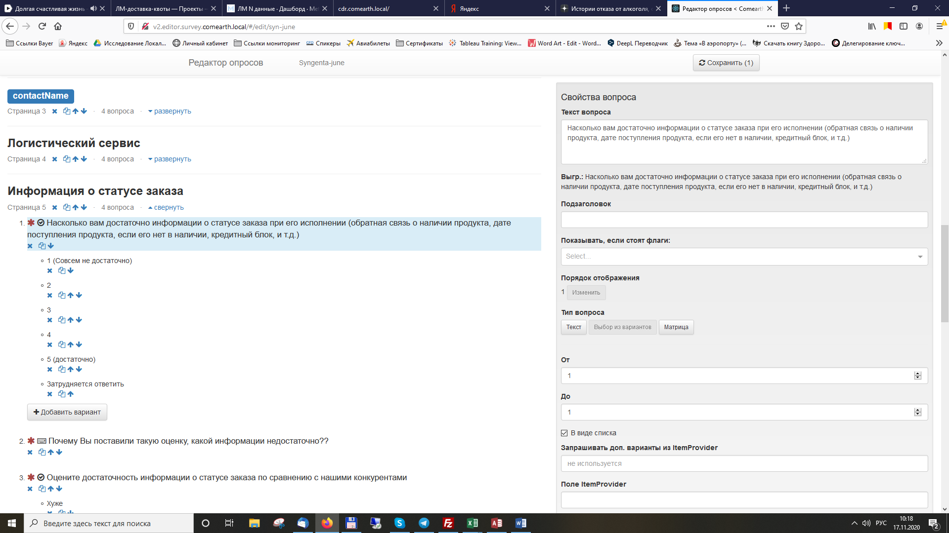
В редакторе поддерживается markdown форматирование. В любом элементе могут быть отображены данные из БД - для этого необходимо в текст вписать конструкцию вида {{Поле БД}}.
Чтобы сохранить внесенные изменения и созданные элементы, необходимо воспользоваться кнопкой «Сохранить», расположенной в верхней части страницы. Пока изменения не сохранены, элемент подсвечивается красным.

Приветствие
Первая страница опроса является отдельным элементом и содержит текст приветствия. В свойствах данного элемента указываются также настройки проекта
Для редактирования доступны следующие свойства:
- Заголовок. Заголовок проекта для отображения в списке проектов
- Вступительный текст. Текст приветствия
- Источник данных. Sample – прохождение текста без загрузки контактов и сохранения результатов, callcenter – для заполнения анкет во время звонков, webprov – для проведения веб-опросов.
- Текст при ошибке. Поле нужно заполнить, если необходимо заменить стандартный текст, используемый по умолчанию

Страницы
Каждая страница может содержать несколько вопросов, информация о количестве указывается под заголовком. По умолчанию в редакторе отображаются только заголовки страниц, чтобы увидеть вопросы, необходимо нажать «Развернуть»
Для страницы можно задать заголовок (он будет отображаться в верхней части страницы над вопросами), а также можно скрывать/отображать всю страницу с помощью флагов. Работа с флагами подробнее описана в соответствующем разделе

Вопросы
Доступны три основных типа вопросов:
- Текст.
- Выбор из вариантов
- Матрица
Для всех вопросов может быть задан подзаголовок (примечание к вопросу, будет отображено под текстом вопроса)
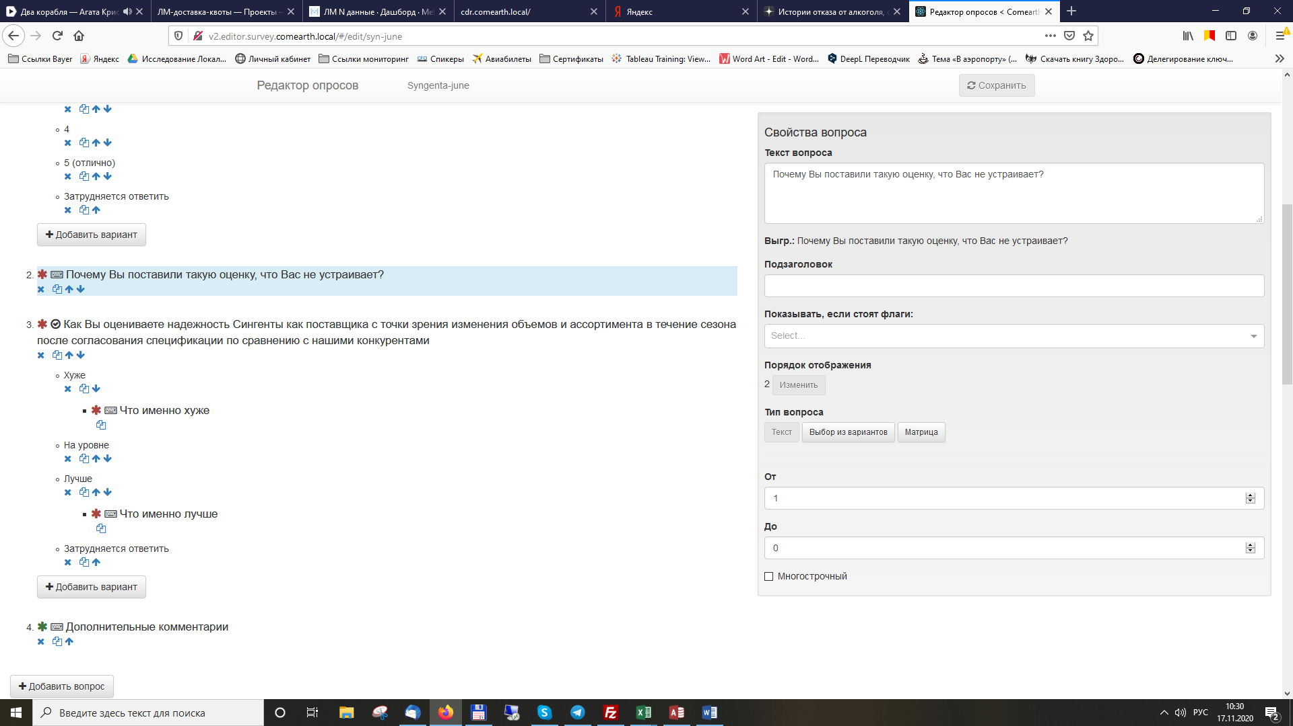
Параметр «Выгр.» показывает, какой текст вопроса будет отображен в выгрузке csv.
Тип вопроса «Текст». Данный тип вопроса подразумевает открытый ввод текста

Для данного вопроса доступны ограничения «От» и «До» - в данном случае они задаются в количестве символов. Таким образом, если необходимо сделать вопрос обязательным для заполнения, необходимо в поле «От» ввести 1, и опрос не перейдет на следующую страницу, пока не будет введен хотя бы один символ. Звездочка рядом с заголовком вопроса при этом становится красной (если вопрос необязателен для заполнения, в поле «От» указывается 0, звездочка становится зеленой)
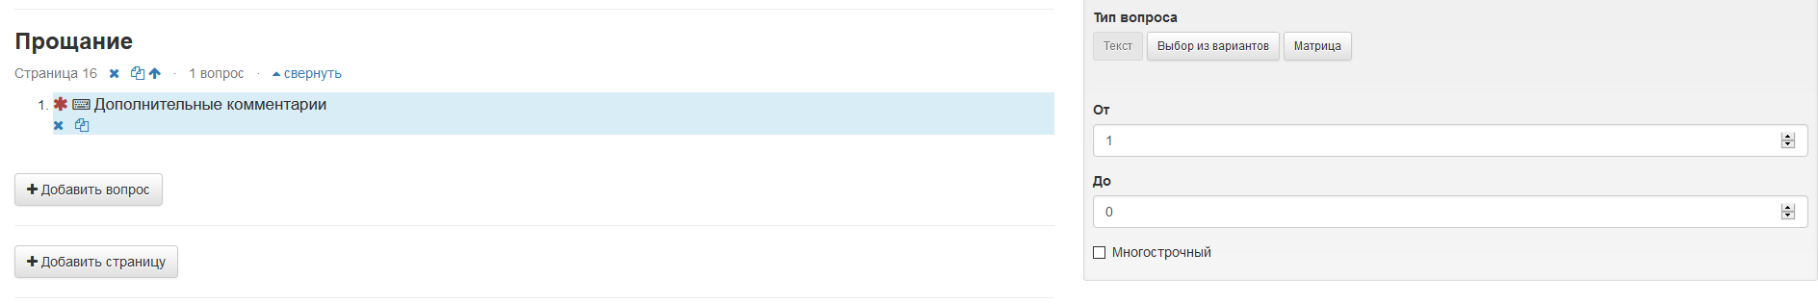
Поле «До» ограничивает максимальное количество символов, которое может быть введено.
Галочка «Многострочный» влияет на внешний вид поля, если ее не ставить, то поле будет занимать одну строку, если установить – станет многострочным, как для ввода большого объема текста.
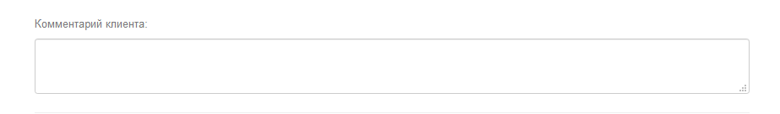
Тип вопроса «Выбор из вариантов». Данный вопрос позволяет добавить несколько фиксированных вариантов для выбора.
При этом также действуют ограничения «От» и «До».
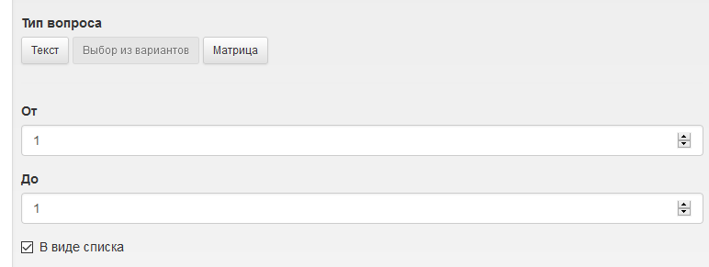
Данные ограничения задаются в количестве ответов. Таким образом, если необходимо сделать вопрос обязательным для заполнения, необходимо в поле «От» ввести 1, аналогично предыдущему типу вопроса. Если одновременно с этим указать 1 в поле «До» - в вопросе можно будет выбрать только один вариант ответа.
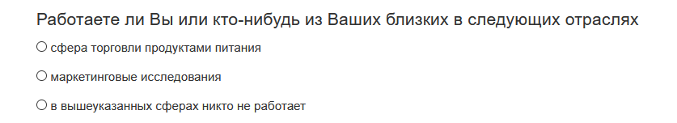
Возможен вариант от 1 до 0 – такая комбинация означает, что можно выбрать любое количество ответов, но не менее одного.
Галочка «В виде списка» позволяет отобразить варианты ответов в виде выпадающего списка.
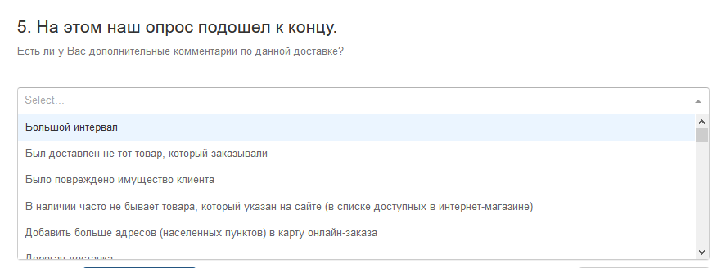
К ответам данного типа вопроса могут быть созданы подвопросы. Сделать это можно, нажав кнопку «Создать» в свойствах нужного ответа
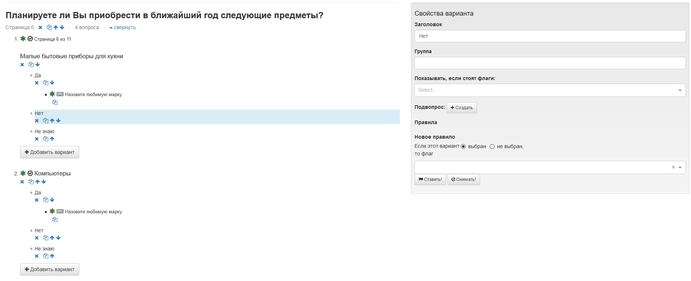
Для созданного элемента доступны те же свойства и возможности, что и для обычного вопроса:
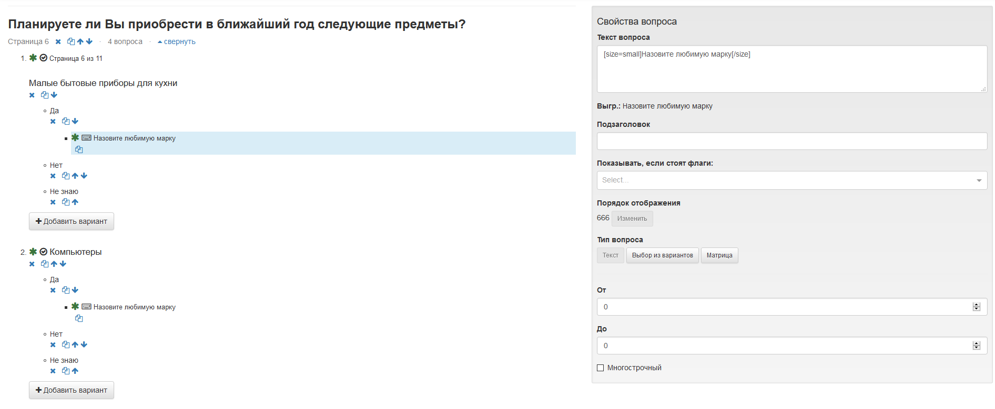
Такие подвопросы отображаются в случае, если выбран соответствующий ответ:
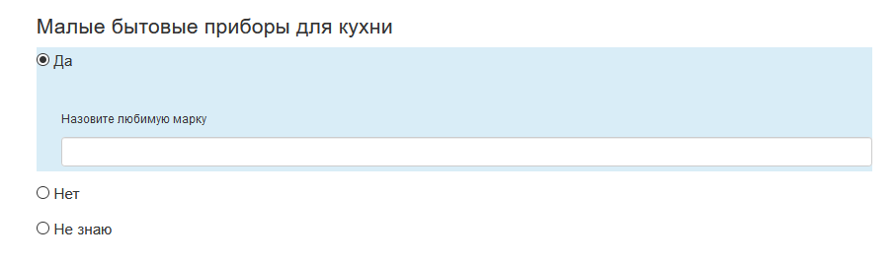
Тип вопроса «Матрица». Данный тип вопросов позволяет задать отображение ответов в виде таблицы.
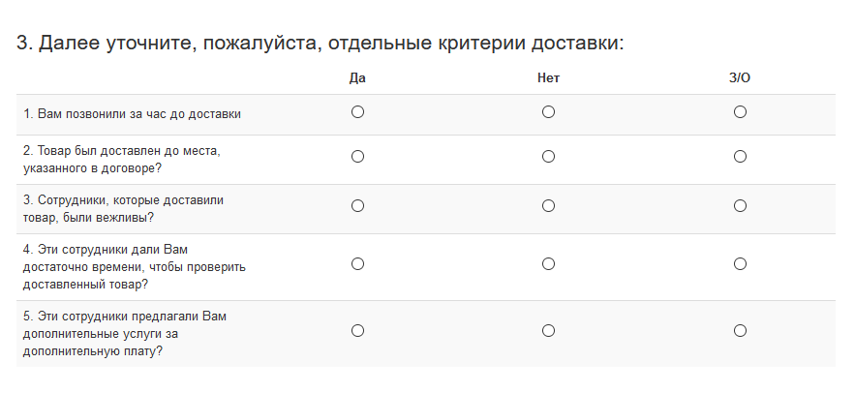
Для данного типа вопроса строки и столбцы добавляются отдельно с помощью соответствующих кнопок «Добавить строку» и «Добавить столбец»
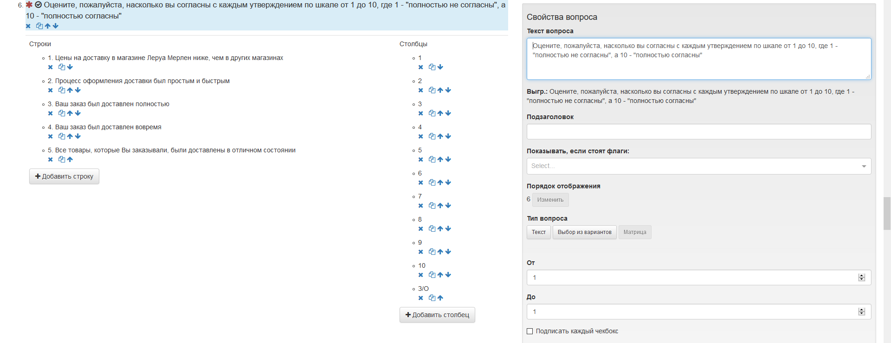
Ограничения «От» и «До» задаются аналогично типу вопроса «Выбор из вариантов» в рамках одной строки.
Галочка «Подписать каждый чекбокс» дублирует подписи столбцов в каждой строке.

Флаги
Включение и выключение элементов реализовано с помощью флагов. Для каждого элемента может быть установлено ограничение «показывать, если стоят флаги».
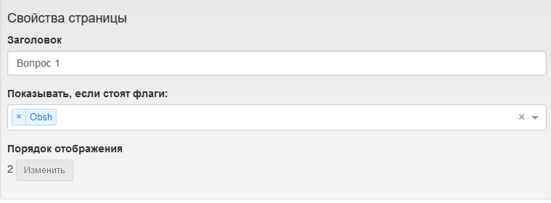
При этом в свойствах ответов из вопросов типа «Матрица» или «Выбор из вариантов» могут быть заданы определенные правила. Правила позволяют ставить или снимать флаг в случае, если выбран соответствующий ответ.
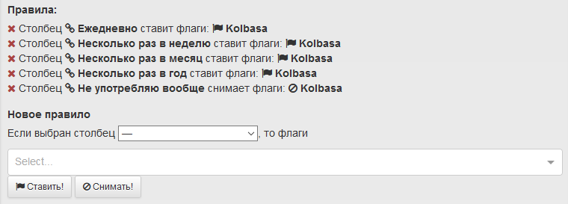
Созданные правила отображаются в виде списка, при удалении из списка само правило также удаляется. Для каждого ответа может быть создано произвольное количество правил, а также ответ может ставить и снимать любое количество флагов.
Флаги могут быть проставлены в csv файле и загружены при импорте базы данных контактов. Таким образом, каждому контакту по умолчанию может быть задан свой набор флагов и отображен индивидуальный набор страниц и вопросов.

